**TRƯỜNG ĐẠI HỌC CÔNG NGHIỆP HÀ NỘI**

**KHOA CÔNG NGHỆ THÔNG TIN**

**======***======**



**BÁO CÁO THỰC TẬP**

***Đề tài:* PHÁT TRIỂN ỨNG DỤNG WEB KINH DOANH**

**CỬA HÀNG ĂN UỐNG TRỰC TUYẾN**

**NGÀNH KỸ THUẬT PHẦN MỀM**

|  |  |  |
| --- | --- | --- |
| **GVHD** | : | TS. Hà Mạnh Đào |
| **Sinh viên** | : | Nguyễn Kim Thăng |
| **Lớp** | : | KTPM04 Khóa : K14 |

**Hà Nội – Năm** 2023

**LỜI MỞ ĐẦU** 1

**KẾ HOẠCH THỰC HIỆN** 2

**KHẢO SÁT HIỆN TRẠNG HỆ THỐNG** 4

**CHƯƠNG 1: TỔNG QUAN VỀ LÝ THUYẾT** 5

**1. Tìm hiểu sơ lược về Servlet.** 5

**2. Tìm hiểu về sơ lược JSP.** 6

**3. Tìm hiểu sơ lược về SQL Server** 10

**CHƯƠNG 2: MỤC TIÊU XÂY DỰNG TRANG WEB** 12

**1.** **Đối tượng của website** 12

**2.** **Đặc điểm:** 12

**CHƯƠNG 3: PHÂN TÍCH THIẾT KẾ HỆ THỐNG** 15

**1.** **Các thông tin đầu ra đầu vào của hệ thống** 15

**2.** **Tác nhân** 15

**3.** **Biểu đồ Usecase tổng quát của hệ thống** 16

**4.** **Mô tả chi tiết Usecase** 17

***5.*** ***Database Diagrams*** 25

***6. Biểu đồ tuần tự*** 26

**CHƯƠNG 4: THIẾT KẾ HỆ THÔNG** 29

**1.** **Thiết kế giao diện** 29

**2.** **Thiết kế cơ sở dữ liệu** 33

**3.** **Cài đặt và cấu hình** 37

**4.** **Cấu trúc thư mục** 38

**KẾT LUẬN- HƯỚNG PHÁT TRIỂN** 39

# 

# **LỜI MỞ ĐẦU**

Ngày nay Internet đã trở thành dịch vụ phổ biến và thiết yếu và có ảnh hưởng sâu rộng tới thói quen, sinh hoạt của mọi người. Cùng với sự phát triển nhanh chóng của Internet thì các hình thức mua bán hàng hóa cho mọi người ngày càng đa dạng và phát triển hơn. Các ứng dụng, trang web mua bán ngày càng trở nên phổ biến. Trước nhu cầu đó, cùng với yêu cầu môn học, em quyết định chọn đề tài Phát triển ứng dụng web***.***

Trong thời gian thực tập vừa qua, em đã học được nhiều điều về việc thiết kế web bằng ngôn ngữ kịch bản JAVA, hệ quản trị cơ sở dữ liệu SQL Sever và ứng dụng để phát triển một trang web. Đó cũng chính là lý do mà em chọn đề tài: “**Phát triển ứng dụng web kinh doanh cửa hàng ăn uống trực tuyến**”.

Với đề tài và môn học này, em xin chân thành cảm ơn sự giúp đỡ tận tình của Thầy Hà Mạnh Đào. Xong, do còn nhiều hạn chế đề tài em xây dựng không tránh khỏi những thiếu sót. Rất mong được thầy cô và các bạn đóng góp ý kiến để chương trình ngày càng hoàn thiện và được đưa vào sử dụng.

**Trân trọng cảm ơn!**

Hà Nội, 10/02/2023

*Sinh viên thực hiện.*

Nguyễn Kim Thăng

# 

**DANH MỤC HÌNH ẢNH**

Hình 1: 3.1 Biểu đồ use case tổng quát của hệ thống 16

Hình 2: 3.2 Biểu đồ Diagrams 25

Hình 3: 3.3 Biểu đồ tuần tự use case đăng nhập 26

Hình 4: 3.4 Biểu đồ tuần tự use case thêm giỏ hàng 27

Hình 5: 3.5 Biểu đồ tuần tự use case gửi đơn đặt hàng 28

Hình 6: 4.1 Giao diện trang chủ 29

Hình 7: 4.2 Giao diện sản phẩm 30

Hình 8: 4.3 Giao diện thanh toán 30

Hình 9: 4.4 Giao diện giỏ hàng 31

Hình 10: 4.5 Giao diện phần đăng nhập 31

Hình 11: 4.6 Giao diện phần quản lý User 32

Hình 12: 4.7 Giao diện phần quản lý sản phầm 32

Hình 13: 4.8 Cấu trúc thư mục 38

# **KẾ HOẠCH THỰC HIỆN**

Website được thực hiện trong vòng 3 tuần

* Tuần 1: + Khảo sát, tìm hiểu hệ thống.

+ Xác định mục tiêu của Website, đối tượng sử dụng.

* Tuần 2: + Phân tích hệ thống.

+ Thiết kế giao diện, tìm kiếm, xử lí hình ảnh.

* Tuần 3: +Viết các module, soạn thảo thông tin cần đưa lên trang web.

+ Test code, tích hợp và chạy thử.

# **KHẢO SÁT HIỆN TRẠNG HỆ THỐNG**

Hệ thống nhà hàng Yummy, chuyên ẩm thực miền Nam với các món ăn có hương vị đặc trưng, thơm ngon và luôn cập nhật nhiều món ăn mới hấp dẫn. Yummy tự hào: Mỗi nguyên liệu và gia vị bạn dùng để nấu ăn tại nhà, Yummy cũng dùng để nấu món tại bếp của nhà hàng. Chúng tôi đảm bảo tiêu chí về độ tươi ngon, chất lượng và an toàn từ nguyên liệu tới các loại gia vị để bạn hoàn toàn yên tâm trải nghiệm ẩm thực tại chuỗi nhà hàng Yummy. Được thành lập từ tình yêu, niềm đam mê bất tận với các món ăn và nếp văn hóa của người dân Nam Bộ, Nhà hàng Yummy đã chính thức đi vào hoạt động tháng 3/2001 (tại địa chỉ số 7, Nghinh Tiên, Nguyệt Đức, Yên Lạc, Vĩnh Phúc), mang một làn gió ẩm thực mới đến với người Hà Nội.

Chỉ sau 18 năm hoạt động, với tiêu chí, luôn nỗ lực không ngừng để có những món ăn ngon, nhân viên phục vụ thân thiện và dịch vụ tốt làm hài lòng mọi quý khách hàng (ngay cả những thực khách khó tính nhất), Nhà hàng Yummy đã mở rộng quy mô hoạt động, thành lập cơ sở 2 tại số 298 Cầu Diễn, Hà Nội và cơ sở 3 tại 19 Phố Nhổn, Hà Nội , giúp thỏa mãn “cơn nghiện” của nhiều tín đồ mê đồ ăn Nam Bộ hơn nữa.

Với phương châm “Vừa lòng khách đến, vui lòng khách đi”, nhà hàng không ngừng nỗ lực nhằm mang lại những món ăn cũng như sự phục vụ tốt nhất cho khách hàng.

Nhu cầu mở rộng thị trường cũng như quảng bá sản phẩm và nâng cao chất lượng, tăng doanh thu là vấn đề đáng quan tâm của nhà hàng. Vì vậy ban quản lí của nhà hàng có mong muốn xây dựng 1 website giới thiệu sản phẩm và bán bánh trực tuyến, cũng như hỗ trợ khách hàng các thông tin cần thiết.

# **CHƯƠNG 1: TỔNG QUAN VỀ LÝ THUYẾT**

## **1. Tìm hiểu sơ lược về Servlet.**

- Servlet có thể được xem như một applet phía server (server side). Các servlets được nạp và được thực thi tại trình chủ Web (Web Server). Hình 1. 1 sau chỉ ra một servlet chấp nhận các yêu cầu từ trình khách (thông qua trình chủ Web), thi hành một số tác vụ và trả về các kết quả.

- Các bước cơ bản khi sử dụng servlet:

• Client (hầu hết là các trình duyệt Web) tạo ra một yêu cầu (request) dựa trên nghi thức HTTP.

• Trình chủ Web nhận các yêu cầu này và chuyển cho servlet. Nếu servlet chưa được nạp, trình chủ Web sẽ nạp nó vào trong máy ảo Java và thực thi nó.

• Servlet sẽ nhận yêu cầu này dựa trên nghi thức HTTP và thi hành vài loại xử lý

• Servlet sẽ trả ngược về cho trình chủ Web một phản hồi (response).

• Trình chủ Web sẽ chuyển phản hồi này rồi chuyển cho trình khách.

- Vì servlet được thực thi trên máy chủ, vấn đề bảo mật thường áp dụng cho các applets không còn sử dụng nữa. Trình duyệt Web không truyền thông trực tiếp được với servlet; servlet được nạp và được thực thi bởi trình chủ Web. Ðiều này có nghĩa rằng nếu trình chủ Web được bảo mật đằng sau bức tường lửa (firewall), thì servlet cũng được bảo mật theo.

### *1.1. Tại sao sử dụng servlet :*

- Phần lớn trong các dạng cơ bản, servlets là một sự thay thế tuyệt vời cho các kịch bản CGI (Common Gateway Interface). Các kịch bản CGI thông thường được viết bằng ngôn ngữ Perl hoặc C và thường gắn chặt với một nền (platform) chủ cụ thể. Vì servlet được viết bằng ngôn ngữ Java, nên các servlet này cũng độc lập với nền.

- Các servlets bền vững. Servlets chỉ được nạp một lần bởi trình chủ Web và có thể duy trì các dịch vụ (chẳng hạn kết nối cơ sở dũ liệu) giữa các yêu cầu. Mặt khác các kịch bản CGI là trong suốt. Mỗi lần một yêu cầu nào đó được tạo cho kịch bản CGI, nó phải được nạp và được thực thi bởi trình chủ Web. Khi kịch bản CGI này hoàn tất, nó bị loại bỏ khỏi bộ nhớ và kết quả được trả về cho trình khách. Tất cả sự khởi tạo của chương trình (như kết nối cơ sở dữ liệu) phải được lặp lại mỗi lần kịch bản CGI được dùng.

- Servlets thì nhanh. Servlets chỉ cần nạp một lần, chúng cho hiệu suất cao hơn so với các kịch bản CGI tương đương.

- Servlets độc lập với nền. Như đã đề cập trước đây, servlets được viết bằng ngôn ngữ Java, vốn đã mang lại sự độc lập nền cho nỗ lực phát triển của ta. Servlets có khả năng mở rộng. Do servlets được viết bằng ngôn ngữ Java, điều này mang lại cho servlets các lợi ích khách của ngôn ngữ Java. Java thì rất mạnh mẽ, là ngôn ngữ lập trình hướng đối tượng, nó dễ dàng mở rộng để phù hợp với nhu cầu của ta.

- Servlets rất an toàn. Cách duy nhất để gọi một servlet từ bên ngoài là thông qua trình chủ Web. Ðiều này mang lại một mức bảo mật cao, đặc biệt là nếu như trình chủ Web được bảo vệ đằng sau bức tường lửa.

- Servlets có thể sử dụng được với đủ loại trình khách. Trong khi các servlets được viết bằng ngôn ngữ Java, chúng ta có thể sử dụng chúng dễ dàng từ các Java applets cũng như từ HTML.

## **2. Tìm hiểu về sơ lược JSP.**

### *2.1. Giới Thiệu Java Server Pages :*

- Công nghệ Java Server Pages (viết tắt là JSP) là công nghệ Java dựa trên nền J2EE để xây dựng những ứng dụng chứa nội dung trang Web động như: HTML, DHTML, XHTML và XML. Công nghệ JSP có khả năng tạo ra những trang Web với nội dung linh hoạt, có vai trò quan trọng trong việc phát triển các ứng dụng Web.

- Một trang JSP (.jsp) là giống một trang HTML hay XML trong đó có chứa mã Java, phần HTML chịu trách nhiệm về việc định dạng văn bản, mã chương trình xen lẫn trong văn bản dùng để diễn đạt các thao tác xử lý dữ liệu hoặc nối kết với CSDL (Database). Trang Web truyền thống (dùng HTML) được trình chủ Web gửi ngay đến cho máy khách (Client) khi có yêu cầu, còn các trang JSP phải chạy qua một Engine riêng biệt, ở đó phần mã chương trình được tách ra khỏi trang JSP, được thi hành và kết quả xử lý được ghi trở vào trang Web đang xét, tạo thành trang HTML thuần túy.

- Trang JSP khi chạy, mã Java sẽ được biên dịch thành Java Servlet và Servlet này chạy trên máy ảo Java (JVM) ở phía máy chủ (Web Server). Mã Java được biên dịch khi máy khách truy xuất trang JSP lần đầu tiên. Tập tin .jsp có cấu trúc giống như tập tin. html truyền thống, nhưng khác ở chỗ là tập tin. jsp có xen lẫn mã Java. Mã Java được tách biệt với phần HTML thông thường bằng cặp dấu <% và %>.

***2.2. Cơ chế hoạt động của JSP :***

- Công nghệ JSP gắn liền với Servlet. Mã Java trong trang JSP được biên dịch thành Servlet khi trình duyệt phía khách (Client) truy xuất trang JSP lần đầu tiên. Quá trình diễn ra như sau: mã Java được tách ra khỏi nội dung bình thường của trang JSP, tạo thành mã nguồn của Servlet. Kết quả xử lý của Servlet được thay vào chỗ biểu thức JSP trong trang Web ban đầu (trang Web mà trình duyệt nhận được là trang HTML thuần túy).

### *2.3. Những điểm nổi bật của công nghệ Java Server Page (JSP) :*

*\* Tận dụng được sức mạnh của ngôn ngữ lập trình Java:*

- Từ trước đến nay chúng ta đều biết đến Java như là một công cụ hỗ trợ đắc lực trong việc xây dựng các ứng dụng Web Client-side (Applet) . Nhưng Java cũng còn là một môi trường lý tưởng để tạo thành phần server cho ứng dụng Web. Do nền tảng của JSP dựa trên Java nên JSP cũng tận dụng được các ưu điểm trên. JSP cung cấp một phương pháp rất mạnh để xử lý yêu cầu từ Client, cũng như những ưu việt trong chế độ an toàn, chống rò rỉ bộ nhớ (memory leak) và hỗ trợ chế độ xử lý đa tuyến đoạn (multithreading). Ngoài ra, môi trường Java đã đưa ra rất nhiều sự mở rộng cho việc phát triển các ứng dụng Enterprise. JSP ngày nay đã là một thành phần cốt lõi trong môi trường J2EE. Vì vậy, với công nghệ JSP, người ta hoàn toàn có thể tạo ra được những ứng dụng có quy mô lớn với chất lượng cao.

*\* Quá trình phát triển, triển khai và duy trì phát triển ứng dụng Web trở nên dễ dàng và nhanh chóng:*

- JSP đã làm đơn giản hóa và tăng tốc quá trình phát triển ứng dụng Web. Thay cho việc phải viết một chương trình Java, giờ đây người ta chỉ cần tạo một trang HTML, thêm các thẻ tựa XML (XML - like tags) và nếu cần thiết, sử dụng thêm các đoạn mã nhúng (scriptlet). Bằng việc hỗ trợ các thư viện thẻ tự tạo (customized tag) và mô hình phát triển dựa trên thành phần (component - based development), JSP không chỉ làm giảm công sức phải bỏ ra của những người phát triển mà nó còn cung cấp một cơ sở vững chắc cho các công cụ phát triển. Khi đã được xây dựng, các trang JSP còn dễ bảo trì bởi sự tách biệt các xử lý nghiệp vụ (thường được đặt trong các thư viện customized tag hay các thành phần JavaBeans) ra khỏi giao tiếp, hình thức của trang.

*\* Tận dụng được những thành phần có thể dùng lại (reusable components):*

- Hầu hết các trang JSP đều dực trên những thành phần xuyên nền (cross- platform components) có thể dùng lại (các thành phần JavaBeans hay Enterprise JavaBeans) để thực hiện những xử lý nghiệp vụ phức tạp. Những nhà phát triển có thể trao đổi hay chia sẻ những thành phần chuyên trách xử lý chung (common operations), do đó sẽ làm giảm đáng kể chi phí khi xây dựng ứng dụng. Cách tiếp cận dựa trên thành phần của JSP đã làm tăng tốc độ phát triển ứng dụng và cho phép đạt được kết quả tối ưu trên sản phẩm sau cùng.

*\* Tách biệt nội dung với giao diện:*

- Với công nghệ JSP, người phát triển sử dụng các thẻ HTML hay XML để thiết kế giao tiếp trang Web, các thẻ JSP hay các đoạn scriptlet để phát sinh nội dung động của trang (nội dung này phụ thuộc vào yêu cầu của user). Các xử lý phát sinh nội dung được đóng gói trong các thẻ hay thành phần JavaBeans và được liên kết lại trong scriptlet, sau đó được thực hiện ở server. Do những xữ lý cốt lõi đã được đóng gói trong các thẻ và Beans, Web master và page designer có thể hiệu chỉnh và làm việc trên trang JSP mà không ảnh hưởng đến xử lý nghiệp vụ của trang. Các điều trên giúp bảo vệ các đoạn code sở hữu độc quyền và vẫn đảm bảo cho mọi HTML - based web Browser có thể truy xuất đến các trang JSP theo yêu cầu.

*\* Sự phát triển mở rộng và hỗ trợ công nghiệp rộng lớn:*

- JSP được phát triển dưới Java Community Process. Ðiều này đảm bảo nó có một sự hỗ trợ công nghiệp rộng lớn của hầu hết các Web server và Application server. Hơn nữa, công nghệ này giờ đây đã được phát triển mở trong dự án của Apache Software Foundation. Với điều này, công nghệ JSP mới nhất sẽ có được một ảnh hưởng tầm cỡ Thế Giới trong công nghệ thông tin. Sun Microsystems được ủy nhiệm việc duy trì tính đa nền và mở của công nghệ này.

*\* Sự độc lập nền:*

- Công nghệ JSP đưa ra khả năng sử dụng lại ứng dụng trên bất kỳ nến và server nào (đây cũng chính là khẩu hiệu nổi tiếng của ngôn ngữ Java: "Write Once, Run Anywhere"). Nó cung cấp một phương pháp hướng thành phần, độc lập nền trong việc xây dựng ứng dụng Web. Hầu hết Web server và Application server đã và đang đưa ra những sản phẩm hỗ trợ công nghệ JSP. Sự hỗ trợ đa nền, rộng lớn này cho phép Wwb developer viết code JSP một lần nhưng có thể triển khai khắp mọi nơi.

*\* Ðơn giản hóa quá trình phát triển với các thẻ:*

- Những nhà phát triển trang Web không phải lúc nào cũng là một lập trình viên thông thạo với ngôn ngữ kịch bản. Công nghệ JSP đóng gói nhiều chức năng cần thiết trong việc phát sinh nội dung động ở dạng dễ sử dụng. Các thẻ JSP chuẩn có thể truy xuất và khởi tạo những thành phần JavaBeans, thiết lặp hay nhận về giá trị của thuộc tính và thực hiện những xử lý mà nếu viết code sẽ khó khăn và mất nhiều thời gian. Công nghệ JSP có thể mở rộng thông qua sự phát triển của các thư viện thẻ tự tạo (customized tag library). Hiện nay đã có khá nhiều các thư viện loại này, từ đó giúp nhà phát triển trang Web có thể làm việc với những công cụ quen thuộc khi thực hiện những xử lý phức tạp.

## **3. Tìm hiểu sơ lược về SQL Server**

### *3.1.Khái niệm SQL Server*

SQL Server (Structure Query Language) chính là một hệ quản trị dữ liệu quan hệ sử dụng câu lệnh SQL để trao đổi dữ liệu giữa máy cài SQL Server và máy Client. Một Relational Database Management System – RDBMS gồm có: databases, datase engine và các chương trình ứng dụng dùng để quản lý các bộ phận trong RDBMS và những dữ liệu khác.

### *3.2. Tại sao lại sử dụng SQL Server trong thiết kế Web*

SQL Server không phải là một hệ quản trị cơ sở dữ liệu độc lập mà nó chỉ là một thành phần với vai trò ngôn ngữ là công cụ giao tiếp giữa hệ cơ sở dữ liệu và người dùng. Chính vì thế nó được sử dụng trong các dịch vụ thiết kế web đẹp với chức năng giao tiếp với người dùng với các vai trò sau:

* *SQL là một ngôn ngữ đòi hỏi có tính tương tác cao:* Người dùng có thể dễ dàng trao đổi với các tiện ích thông qua các câu lệnh của SQL đến cơ sở dữ liệu và nhận kết quả từ cơ sở dữ liệu.
* *SQL là một ngôn ngữ lập trình cơ sở dữ liệu:* Các lập trình viên có thể xây dựng các chương trình ứng dụng giao tiếp với cơ sở dữ liệu bằng cách nhúng các câu lệnh SQL vào trong ngôn ngữ lập trình. Người quản trị cơ sở dữ liệu có thề quản lý, định nghĩa và điều khiển truy cập cơ sở dữ liệu thông qua SQL.Người quản trị cơ sở dữ liệu có thề quản lý, định nghĩa và điều khiển truy cập cơ sở dữ liệu thông qua SQL.
* *SQL là một ngôn ngữ lập trình cho các hệ thống chủ khách:* SQL được sử dụng như là một công cụ giao tiếp với các trình ứng dụng trong hệ thống cơ sở dữ liệu khách chủ.
* *SQL là ngôn ngữ truy cập dữ liệu trên Internet:* SQL được sử dụng với vai trò tương tác với dữ liệu trong hầu hết các máy chủ web và máy chủ Internet.
* *SQL là ngôn ngữ cơ sở dữ liệu phân tán:* Với vai trò giao tiếp với các hệ thống trên mạng, gửi và nhận các yêu cầu truy xuất dữ liệu với nhau.

# **CHƯƠNG 2: MỤC TIÊU XÂY DỰNG TRANG WEB**

1. **Đối tượng của website**

**Website được xậy dựng phục vụ hai đối** tượng chính là Admin( nhà quản trị) và Khách hàng(User) với các chức năng sau:

***Admin:***

Đăng nhập website

Xem, cập nhật, xóa thông tin sản phẩm.

Xem, xóa các thông tin của khách hàng nhưng không được quyền thay đổi thông tin đó.

***Khách hàng:***

Guest: Khách ghé thăm

Xem thông tin sản phẩm cũng như các tin tức khác

Đăng kí tài khoản

***User:***

Đã có tài khoản

Có quyền đăng nhập, đăng xuất, đổi mật khẩu

Xen sản phẩm, tin tức

Đặt hàng, thanh toán

1. **Đặc điểm:**

Xây dựng một hệ thống bán hàng trực tuyến đơn giản, thân thiện, dễ dàng sử dụng, chó phép khách hàng xem thông tin và đặt hàng qua mạng, người quản trị quản lý các thông tin về sản phẩm và người dùng.

**Các module:**

* *Module sản phẩm*

Hiển thị thông tin và phân loại sản phẩm trong gian hàng. Sản phẩm hiển thị lên website sẽ được hiển thị đầy đủ thông tin về sản phẩm đó như: hình ảnh, tên sản phẩm, giá,..

* *Module giỏ hàng*

Khi khách hàng đặt mua sản phẩm ngay tại Website thông qua chức năng giỏ hàng, giỏ hàng được làm mô phỏng như giỏ hàng trong thực tế có thể thêm, bớt, thanh toán tiền các sản phẩm đã mua. Khi chọn thanh toán giỏ hàng khách hàng phải ghi đầy đủ các thông tin cá nhân, thông tin này được hệ thống lưu trữ và xử lý.

* *Module đăng ký thành viên và đăng nhập hệ thống*

Mỗi khách hàng giao dịch tại Website sẽ được quyền đăng ký môt tài khoản riêng, khi bạn muốn sử dụng tất cả chức năng của trang web. Một tài khoản do khách hàng đăng ký sẽ lưu trữ các thông tin cá nhân của khách hàng.

* *Module tìm kiếm sản phẩm, liên hệ*

Khách hàng sẽ được cung cấp chức năng tìm kiếm trên Website.

* Trang giới thiệu:

Giới thiệu các thông tin về về cửa hàng, phương châm bán hàng…

* Trang liên hệ:

Khách hàng có thể liên hệ với nhân viên bán hàng về các thắc mắc, ý kiến của mình.

* *Module quản lý sản phẩm, đơn hàng*

Người quản trị có thể cập nhật thông tin các mặt hàng, loại hàng, quản lý thông tin đơn hàng.

# **CHƯƠNG 3: PHÂN TÍCH THIẾT KẾ HỆ THỐNG**

1. **Các thông tin đầu ra đầu vào của hệ thống**

*Thông tin đầu vào:*

* Thông tin khách hàng
* Thông tin sản phẩm
* Các phản hồi
* Đơn đặt hàng

*Thông tin đầu ra*

* Chi tiết về sản phẩm
* Hóa đơn
* Các phản hồi

1. **Tác nhân**

Khách hàng

User

Guest( Khách chưa có tài khoản)

Admin

1. **Biểu đồ Usecase tổng quát của hệ thống**



Hình 1: 3.1 Biểu đồ use case tổng quát của hệ thống

1. **Mô tả chi tiết Usecase**

### *4.1. Mô tả Usecace đăng nhập*

Use case này cho phép khách hàng đăng nhập để xác nhận quyền truy cập vào hệ thống.

#### Luồng sự kiện:

* + - * **Luồng cơ bản:**

1. Use case này bắt đầu khi khách hàng kích vào nút đăng nhập trên trang chủ. Hệ thống hiển thị form đăng nhập.
2. Khách hàng nhập tên đăng nhập hoặc email và mật khẩu. Hệ thống sẽ kiểm tra thông tin từ bảng TaiKhoan cho phép người dùng đăng nhập vào hệ thống.

#### Luồng rẽ nhánh:

1. Tại bước 2 trong luồng cơ bản, khi khách hàng nhập sai tên tài khoản hoặc mật khẩu, hệ thống hiển thị thông báo lỗi và quay lại bước 2 trong luồng cơ bản.
2. Tại bất kỳ thời điểm nào trong quá trình thực hiện Use case nếu không kết nối được với cơ sở dữ liệu thì hệ thống sẽ hiển thị một thông báo lỗi và Use case kết thúc.

* **Các yêu cầu đặc biệt:** Không có.
* **Tiền điều kiện:** Không có.
* **Hậu điều kiện:** Nếu use case thành công thì người dùng đăng nhập vào hệ thống, còn nếu không thì trạng thái hệ thống không thay đổi.
* **Điểm mở rộng:** Đăng kí, quên mật khẩu.

### *4.2. Mô tả Usecase đăng ký*

Use case này cho phép khách hàng đăng kí tài khoản mới trong hệ

thống.

#### Luồng sự kiện:

* + - * **Luồng cơ bản:**

1. Use case này bắt đầu khi khách hàng kích vào nút đăng ký form đăng nhập. Hệ thống hiển thị form đăng ký.
2. Khách hàng nhập họ tên, email,tên tài khoản, mật khẩu. Hệ thống lưu thông tin vào CSDL trong bảng taikhoan hiện thông báo “Bạn đã đăng kí thành công”. Use case kết thúc.

#### Luồng rẽ nhánh:

1. Tại bước 2 trong luồng cơ bản, khi khách hàng nhập sai tên tài khoản (không đúng định dạng hoặc đã đăng kí) vào hệ thống hiển thị thông báo lỗi và quay lại bước 1 trong luồng cơ bản.
2. Tại bất kỳ thời điểm nào trong quá trình thực hiện Use case nếu không kết nối được với cơ sở dữ liệu thì hệ thống sẽ hiển thị một thông báo lỗi và Use case kết thúc.

### *4.3. Mô tả Usecase đăng xuất*

Use case này cho phép khách hàng đăng xuất khỏi hệ thống.

#### Luồng sự kiện:

* + - * **Luồng cơ bản:**

1. Use case này bắt đầu khi khách hàng kích vào nút “Đăng xuất” trên thanh menu. Hệ thống sẽ đăng xuất tất cả thông tin khách hàng khỏi hệ thống và trở về màn hình trang chủ của Guest. Use case kết thúc

#### Luồng rẽ nhánh:

1. Tại bất kỳ thời điểm nào trong quá trình thực hiện use case nếu không kết nối được với cơ sử dữ liệu thì hệ thống sẽ hiển thị một thông báo lỗi và use case kết thúc.

* **Các yêu cầu đặc biệt:** Không có.
* **Tiền điều kiện:** Không có.
* **Hậu điều kiện:** Nếu use case kết thúc thành công thì hệ thống sẽ quay lại giao diện trang chủ.
* **Điểm mở rộng:** Không có.

### *4.4. Mô tả Use case bảo trì tài khoản*

Use case này cho phép admin xem, xóa, phân quyền các tài nằm trong bảng TaiKhoan.

#### Luồng sự kiện:

* **Luồng cơ bản:**

1. Use Case này bắt đầu khi người quản trị đăng nhập bằng tài khoản admin và click vào nút “Quản lý User”. Hệ thống lấy thông tin của các tài khoản quản trị (ID, tài khoản, email,tên hiển thị, ảnh đại diện, quyền) từ bảng TaiKhoan trong CSDL và hiển thị danh sách các tài khoản lên màn hình, người quản trị chọn tài khoản cụ thể để xem thông tin.
2. Xóa tài khoản:
   1. Người quản trị click vào nút “Xóa” trên bảng thông tin của tài khoản được chọn, hệ thống sẽ hiển thị một màn hình yêu cầu xác nhận xóa.
   2. Người quản trị click vào nút “Đồng ý”, hệ thống sẽ xóa tài khoản được chọn khỏi bảng TaiKhoan sau khi cập nhật.

Use Case kết thúc.

### *4.5. Mô tả Use case tìm kiếm*

Use case này cho phép khách hàng tìm kiếm thông tin sản phẩm trong bảng SanPham.

**Luồng sự kiện:**

* + - **Luồng cơ bản:**

1. Use case này bắt đầu khi khách hàng kích vào nút “Sản Phẩm” trên thanh menu trang chủ. Hệ thống hiển thị màn hình tìm kiếm sản phẩm.
2. Hệ thống lấy thông tin chi tiết của các sản phẩm gồm: tên sản phẩm, mota, khuyến mãi, ảnh chính, tình trạng, lượt thích, giá gốc, thông tin sản phẩm từ bảng SanPham.

#### Luồng rẽ nhánh:

* 1. Tại bước 2 của luồng cơ bản khi khách hàng nhập sai tên sản phẩm, hệ thống hiển thị “Không tìm thấy nội dung bạn yêu cầu” và quay lại bước 1.
  + **Các yêu cầu đặc biệt:** Không có.
  + **Tiền điều kiện:** Không có.
  + **Hậu điều kiện:** Không có.
  + **Điểm mở rộng:** Không có.

### *4.6. Mô tả Use case xem chi tiết sản phẩm*

Use case này cho phép khách hàng xem chi tiết một sản phẩm

#### Luồng sự kiện:

* + - * **Luồng cơ bản:**

1. Use case này bắt đầu khi khách hàng kích vào mục sản phẩm trên menu trang chủ, hệ thống lấy ảnh, tên sản phẩm, giá tiền, mô tả, lượt thích từ bảng San Pham.
2. Khách hàng kích vào ảnh một sản phẩm bất kì, hệ thống lấy: tên sản phẩm, giá tiền, thông tin sản phẩm từ bảng SanPham.

#### Luồng rẽ nhánh:

1. Tại bước 2 của luồng cơ bản khi khách hàng kích vào ảnh, hệ thống không lấy thông tin hiển thị lên màn hình, khi đó use case kết thúc.

* + **Các yêu cầu đặc biệt:** Không có.
  + **Tiền điều kiện:** Không có.
  + **Hậu điều kiện:** Không có.
  + **Điểm mở rộng:** Không có.

### *4.7. Mô tả Use case bảo trì sản phẩm*

Use case này cho phép người quản trị xem, thêm, sửa và xóa các sản phẩm trong bảng SanPham.

#### Luồng sự kiện:

* + - * **Luồng cơ bản:**

1. Use case này bắt đầu khi người quản trị đăng nhập bằng tài khoản admin và kích vào nút “Quản lý Sản phẩm” trên menu quản trị. Hệ thống lấy thông tin chi tiết của các sản phẩm gồm: Id, loại, tên sản phẩm, ảnh, giá tiền, mô tả, khuyến mãi, lượt thích từ bảng SanPham trong cơ sở dữ liệu và hiển thị danh sách các sản phẩm lên màn hình.
2. Thêm sản phẩm:
   1. Người quản trị kích vào nút “Thêm mới” trên cửa sổ danh sách sản phẩm. Hệ thống hiển thị màn hình yêu cầu nhập thông tin chi tiết cho sản phẩm loại, tên sản phẩm, ảnh chụp, giá tiền, mô tả, khuyến mãi.
   2. Người quản trị nhập thông tin của mã sản phẩm, tên sản phẩm, ảnh chụp, giá tiền, mô tả, tự sinh một mã số sản phẩm mới và kích vào nút “Lưu Lại”. Hệ thống sẽ tạo một sản phẩm mới trong bảng SanPham hiển thị danh sách các sản phẩm đã được cập nhật.
3. Sửa sản phẩm:
   1. Người quản trị kích vào nút “Sửa” trên một dòng sản phẩm. Hệ thống sẽ lấy thông tin cũ của sản phẩm được chọn gồm: Id, loại, tên sản phẩm, ảnh, giá tiền, mô tả, khuyến mãi, lượt thích từ bảng SanPham hiển thị lên màn hình.
   2. Người quản trị nhập thông tin mới Id, loại, tên sản phẩm, ảnh, giá tiền, mô tả, khuyến mãi, lượt thích và kích vào nút “Cập nhật”. Hệ thống sẽ sửa thông tin của sản phẩm được chọn trong bảng SanPham hiển thị danh sách sản phẩm đã cập nhật.
4. Xóa sản phẩm:
   1. Người quản trị kích vào nút “Xóa” trên một dòng sản phẩm. Hệ thống sẽ hiển thị một màn hình yêu cầu xác nhận xóa.
   2. Người quản trị kích vào nút “Đồng ý”. Hệ thống sẽ xóa sản phẩm được chọn khỏi bảng SanPham hiển thị danh sách các sẩn phẩm đã cập nhật.

Use case kết thúc.

#### Luồng rẽ nhánh:

1. Tại bước 2b hoặc 3b trong luồng cơ bản nếu người quản trị nhập thông tin sản phẩm không hợp lệ thì hệ thống sẽ hiển thị thông báo lỗi yêu cầu nhập lại. Người quản trị có thể nhập lại để tiếp tục hoặc kích vào nút “Hủy bỏ” để kết thúc.
2. Tại bước 2b hoặc 3b trong luồng cơ bản nếu người quản trị kích vào nút “Hủy bỏ” hệ thống sẽ bỏ qua thao tác thêm mới hoặc sửa chữa tương ứng và hiển thị danh sách các sản phẩm trong bảng SanPham.
3. Tại bước 4b trong luồng cơ bản nếu người quản trị kích vào nút “Không đồng ý” hệ thống sẽ bỏ qua thao tác xóa và hiển thị danh sách các sản phẩm trong bảng SanPham.
4. Tại bất kỳ thời điểm nào trong quá trình thực hiện use case nếu không kết nối được với cơ sử dữ liệu thì hệ thống sẽ hiển thị một thông báo lỗi và use case kết thúc.
   * **Các yêu cầu đặc biệt:** Use case này chỉ cho phép một số vai trò như người quản trị, người chủ hệ thống thực hiện.
   * **Tiền điều kiện:** Người quản trị cần đăng nhập với vai trò quản trị hệ thống trước khi có thể thực hiện use case.
   * **Hậu điều kiện:** Nếu use case kết thúc thành công thì thông tin về chương trình khuyến mại sẽ được cập nhập trong cơ sở dữ liệu.

* **Điểm mở rộng:** Không có.

### 4.8. *Mô tả Use case đặt hàng*

Use case này cho phép khách hàng đặt hàng

#### Luồng sự kiện:

* + - * **Luồng cơ bản:**

1. Use case này bắt đầu khi khách hàng kích vào mục thanh toán trong giỏ hàng , hệ thống lấy tên sản phẩm, số lượng từ bảng ChiTietHoaDon.
2. Sau khi khách hàng điền thông tin và ấn vào nút “Mua hàng” hệ thống lấy: tên sản phẩm, giá, số lượng, ảnh từ bảng SanPham và bảng ChiTietHoaDon. Use Case kết thúc.

#### Luồng rẽ nhánh:

1. Tại bước 2 của luồng cơ bản khi khách hàng kích vào xóa bỏ sản phẩm, hệ thống không lấy thông tin của sản phẩm đó hiển thị lên màn hình, khi đó use case kết thúc.

* + **Các yêu cầu đặc biệt:** Không có.
  + **Tiền điều kiện:** Không có.
  + **Hậu điều kiện:** Không có.
  + **Điểm mở rộng:** Không có.

1. ***Database Diagrams***

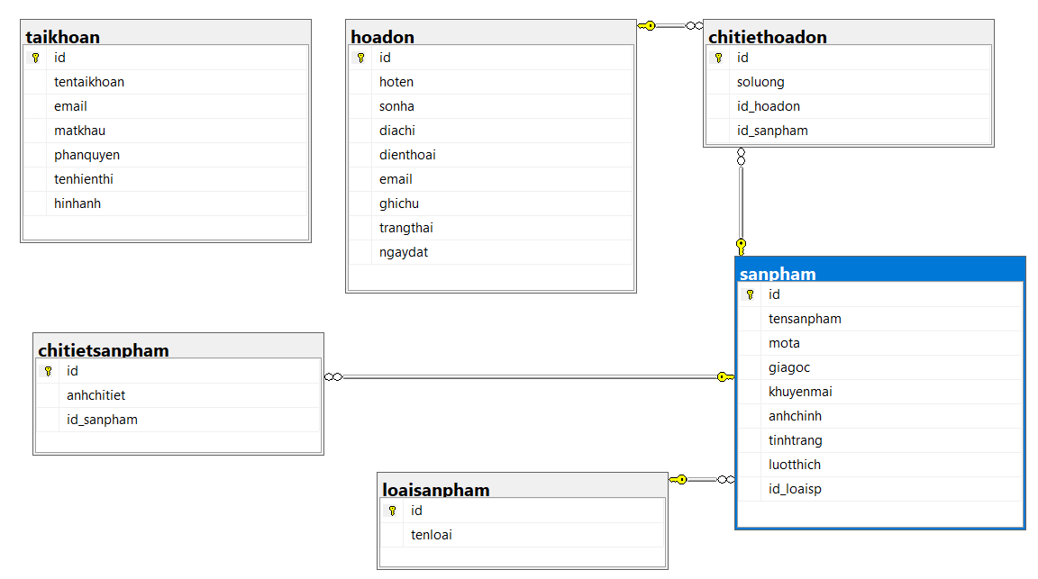

Hình 2: 3.2 Biểu đồ Diagrams

## ***6. Biểu đồ tuần tự***

* 1. *Biểu đồ tuần tự cho use case đăng nhập*

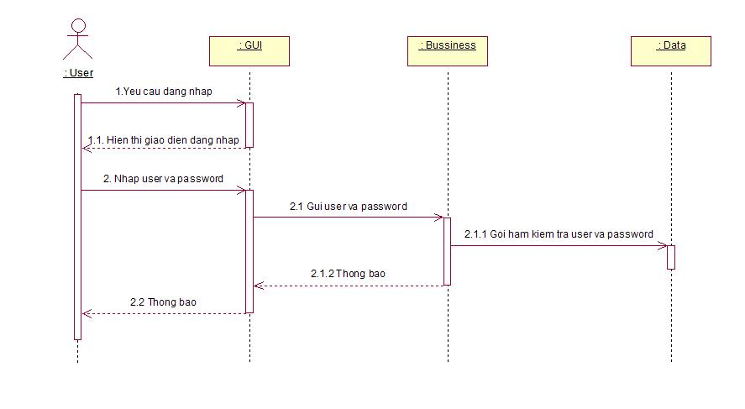

Hình 3: 3.3 Biểu đồ tuần tự use case đăng nhập

* 1. *Biểu đồ tuần tự cho Use case thêm giỏ hàng*



Hình 4: 3.4 Biểu đồ tuần tự use case thêm giỏ hàng

* 1. *Biểu đồ tuần tự Use case gửi đơn đặt hàng*



Hình 5: 3.5 Biểu đồ tuần tự use case gửi đơn đặt hàng

# 

# **CHƯƠNG 4: THIẾT KẾ HỆ THÔNG**

1. **Thiết kế giao diện**

### *1.1. Trang chủ*

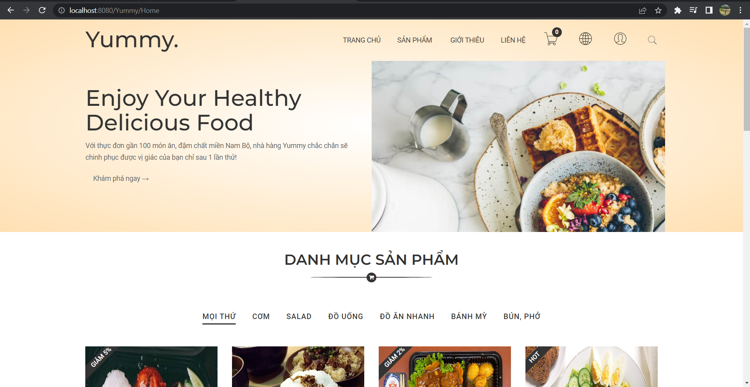Hình 6: 4.1 Giao diện trang chủ

***1.2. Sản Phẩm***

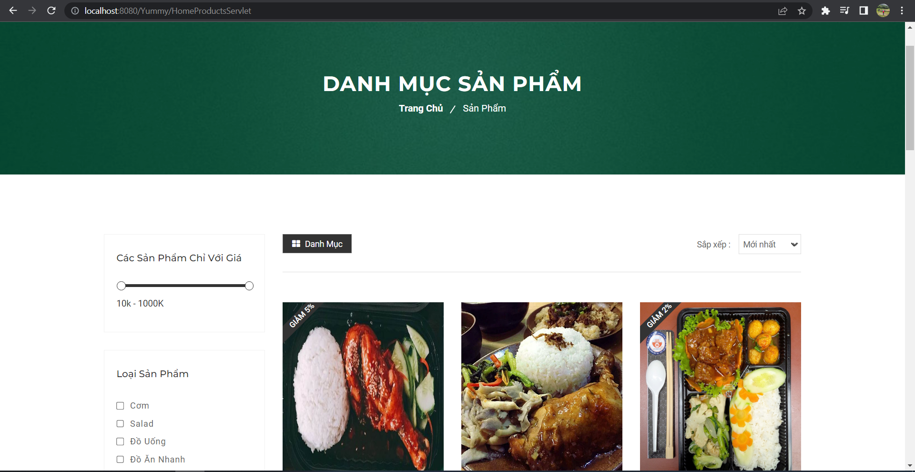

Hình 7: 4.2 Giao diện sản phẩm

### *1.3. Thanh Toán*

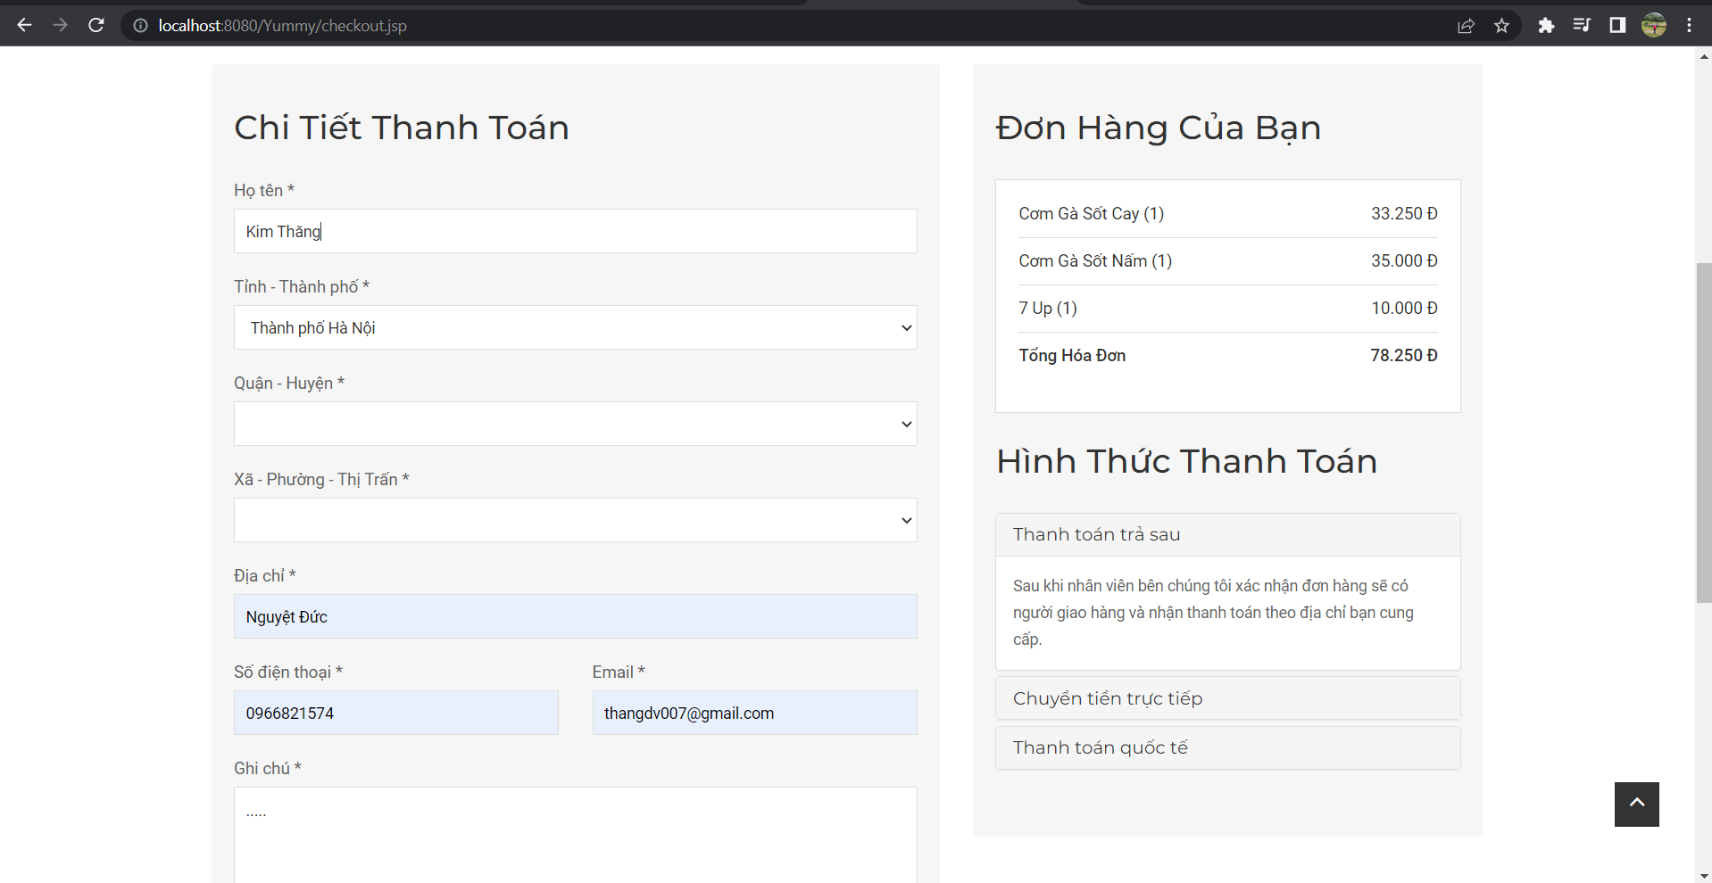

Hình 8: 4.3 Giao diện thanh toán

### *1.4. Giỏ hàng*

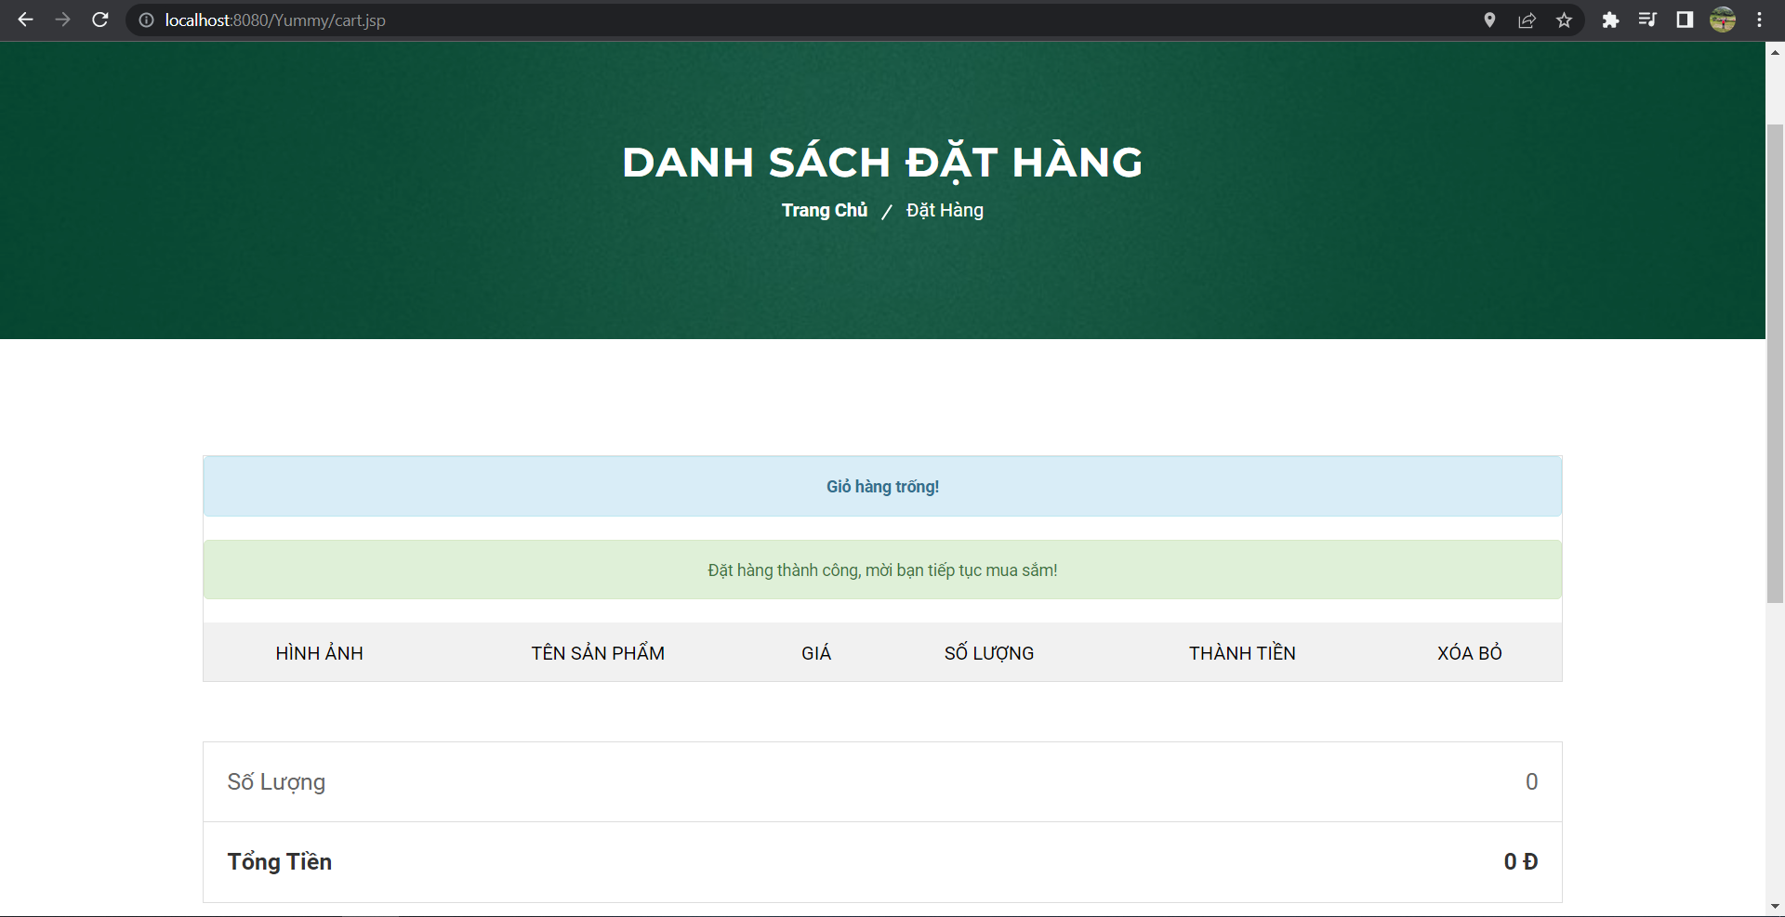

Hình 9: 4.4 Giao diện giỏ hàng

### *1.5. Đăng nhập*

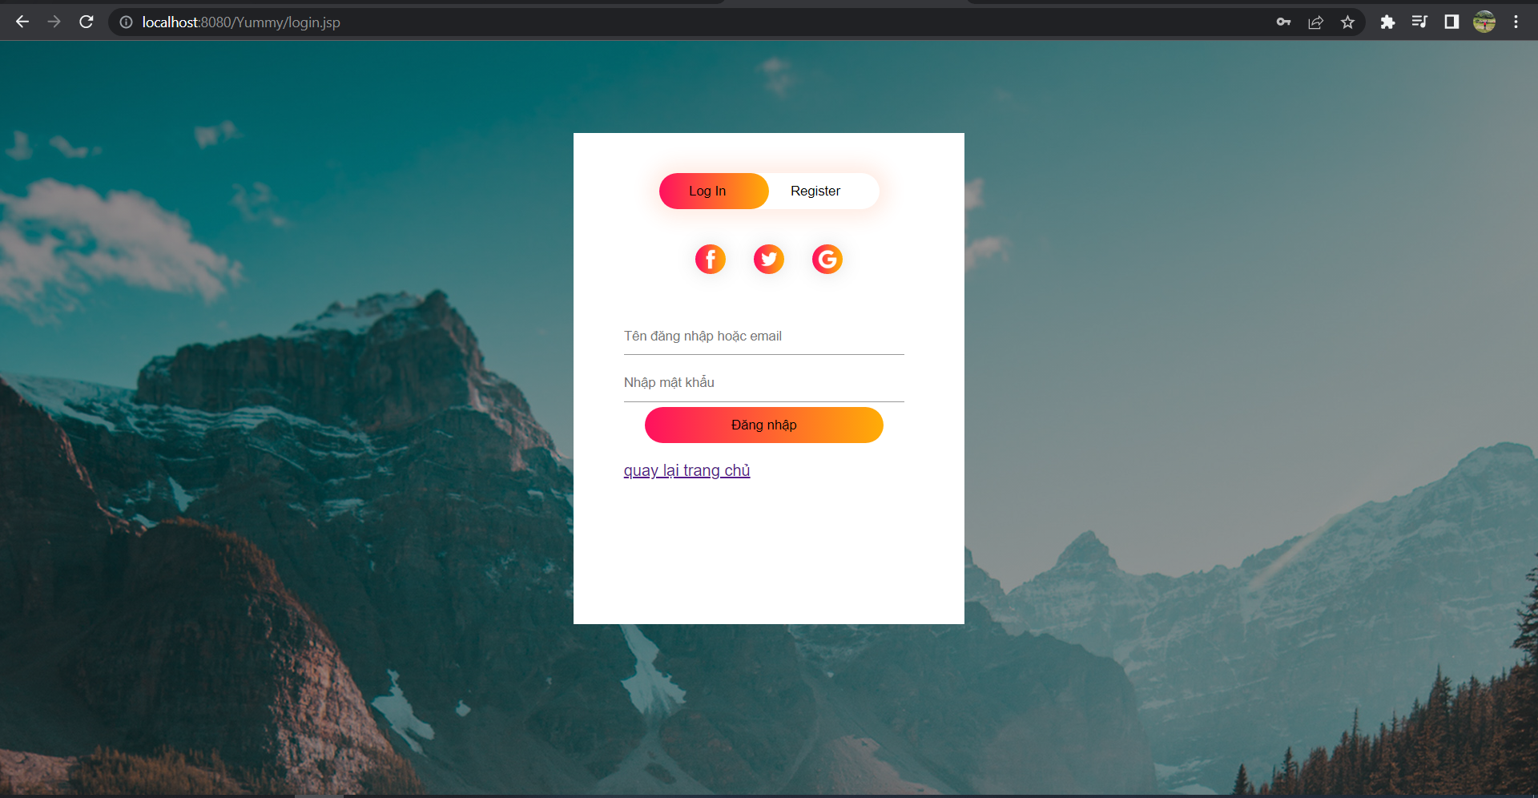

Hình 10: 4.5 Giao diện phần đăng nhập

### *1.6. Quản lý User*

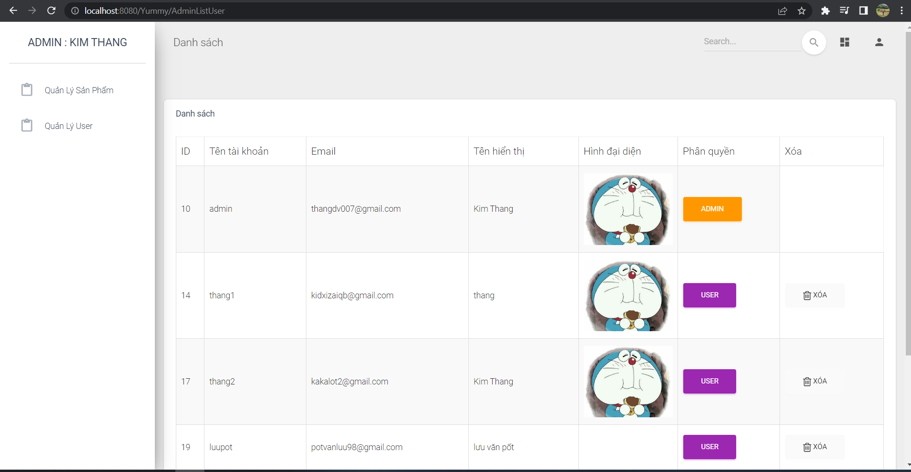

Hình 11: 4.6 Giao diện phần quản lý User

### *1.7. Quản lý sản phẩm*

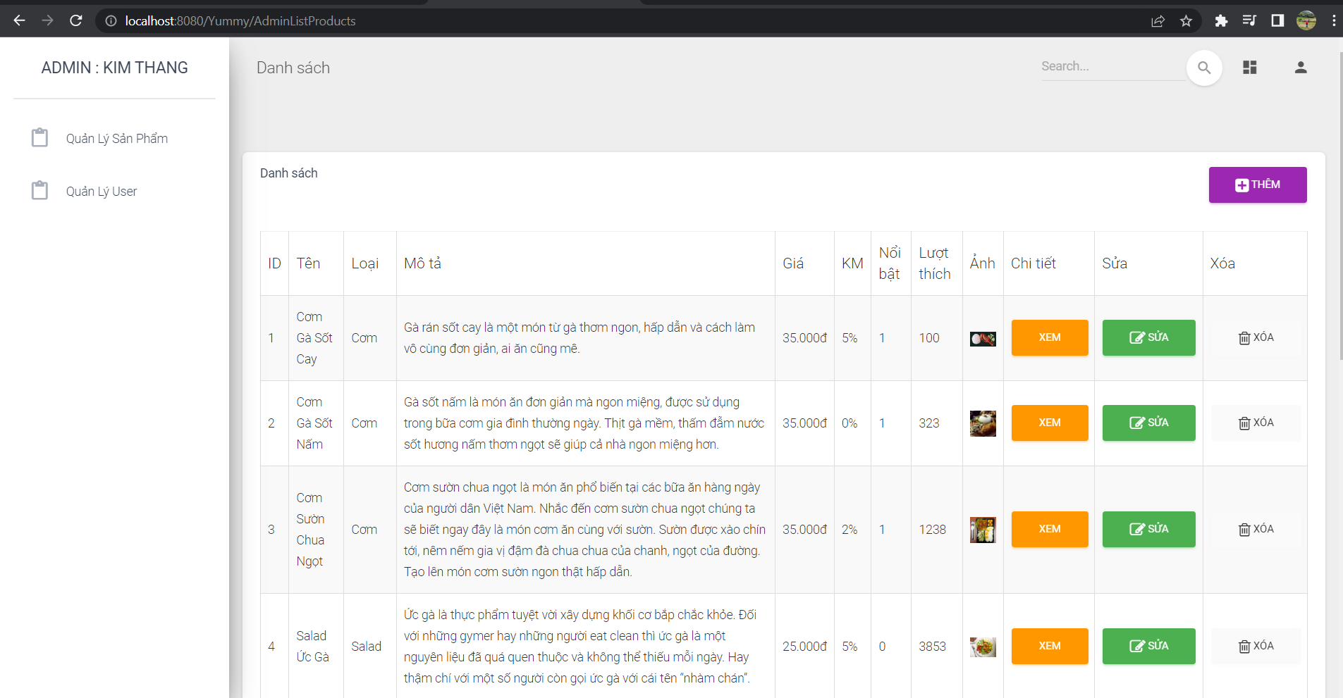

Hình 12: 4.7 Giao diện phần quản lý sản phầm

1. **Thiết kế cơ sở dữ liệu**

**Bảng Loai**

|  |  |  |
| --- | --- | --- |
| Tên trường | Kiểu dữ liệu | Mô tả |
| id | bigint | Mã loại sản phẩm |
| tenloai | Nvarchar(191) | Tên loại sản phẩm |

**Bảng ChiTietSanPham**

|  |  |  |
| --- | --- | --- |
| Tên trường | Kiểu dữ liệu | Mô tả |
| id | bigint | Mã chi tiết sản phẩm |
| anhchitiet | Ntext | Ảnh chi tiết sản phẩm |
| id_sanpham | bigint | Mã sản phẩm |

**Bảng SanPham**

|  |  |  |
| --- | --- | --- |
| Tên trường | Kiểu dữ liệu | Mô tả |
| id | bigint | Mã sản phẩm |
| tensanpham | ntext | Tên sản phẩm |
| giagoc | float | Giá gốc |
| anhchinh | ntext | ảnh sản phẩm |
| mota | ntext | Mô tả mặt hàng |
| luotthich | Int | Lượt thích |
| tinhtrang | Int | Tình trạng sản phẩm |
| id_loaisp | bigint | Mã loại sản phẩm |

**Bảng HoaDon**

|  |  |  |
| --- | --- | --- |
| Tên trường | Kiểu dữ liệu | Mô tả |
| id | bigint | Mã hóa đơn |
| hoten | Nvarchar(191) | Tên khách hàng |
| ngaydat | datetime | Ngày đặt hàng |
| sonha | Nvarchar(191) | Số nhà cụ thể |
| diaChi | Nvarchar(191) | Địa chỉ |
| email | Nvarchar(191) | Email đặt hàng |
| dienthoai | Nvarchar(191) | Điện thoại đặt hàng |
| ghichu | ntext | Ghi chú đơn hàng |
| trangthai | int | Tình trạng đơn hàng |

**Bảng ChiTietHoaDon**

|  |  |  |
| --- | --- | --- |
| Tên trường | Kiểu dữ liệu | Mô tả |
| id | bigint | Mã chi tiết hóa đơn |
| soluong | int | Số lượng sản phẩm |
| id_hoadon | bigint | Mã hóa đơn |
| id_sanpham | Bigint | Mã sản phẩm |

**Bảng TaiKhoan**

|  |  |  |
| --- | --- | --- |
| Tên trường | Kiểu dữ liệu | Mô tả |
| id | bigint | Mã tài khoản |
| tentaikhoan | nvarchar(191) | Tên đăng nhập |
| email | nvarchar(191) | Email |
| phanquyen | nvarchar(191) | Điện thoại |
| matKhau | nvarchar(191) | Mật khẩu |
| tenhienthi | nvarchar(191) | Tên hiển thị khi đặt hàng |
| hinhanh | ntext | ảnh đại diện |

1. **Cài đặt và cấu hình**
2. Cài đặt [Eclipse IDE](https://www.eclipse.org/downloads/download.php?file=/oomph/epp/2022-12/R/eclipse-inst-jre-win64.exe&mirror_id=105)
3. Cài đặt [SQL Server](https://www.microsoft.com/en-us/sql-server/sql-server-downloads)
4. Dowload và cấu hình [Java SE Runtime Enviroment 8u202](https://www.oracle.com/java/technologies/javase/javase8-archive-downloads.html)
5. Dowload và cấu hình [Apache Tomcat 9](https://dlcdn.apache.org/tomcat/tomcat-9/v9.0.71/bin/apache-tomcat-9.0.71-windows-x64.zip)
6. Dowload và cấu hình [sqljdbc4](https://osdn.net/projects/sfnet_id2d/downloads/jdbc%20drivers/sqljdbc4.jar/)
7. **Cấu trúc thư mục**

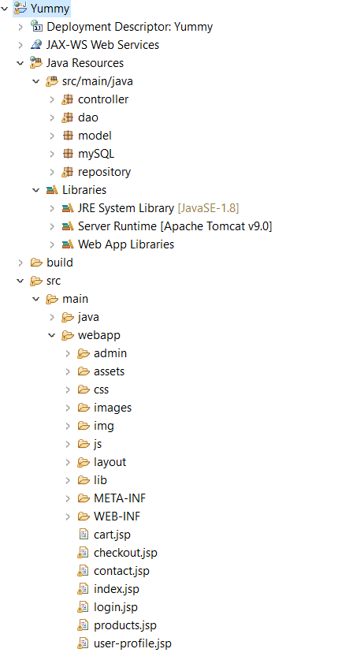

Hình 13: 4.8 Cấu trúc thư mục

# **KẾT LUẬN- HƯỚNG PHÁT TRIỂN**

### *Ưu điểm*

+ Cơ bản nắm được các bước xây dựng một website bán hàng trực tuyến, thực hiện đúng quy trình

+ Xây dựng được bố cục trang web hợp lí, bước đầu thực hiện được nghiệp vụ của hệ thống

+ Trang web thân thiện , hài hòa , có ấn tượng đối với người xem .

+ Nội dung dễ hiễu , tương tác dễ dàng .

### *Hạn chế*

+ website nhỏ, mang tính chất mô phỏng

+ Cơ sở dữ liệu nhỏ, chức năng phân quyền chưa tối ưu

+ Chưa kết hợp xử lí chức năng thanh toán hóa đơn

### *Hướng phất triển*

+ Bổ sung những hạn chế của đề tài , mở rộng các chức năng của hệ thống website , đảm bảo độ tin cậy của hệ thống